N°61-DECEMBRE 2018
Maison de retraite « LA PIE VOLEUSE »
1 avenue de la République 91120 PALAISEAU
Tél : 01 69 31 28 14
Fax : 01.69.31.04.21
E-mail : la-pie-voleuse@wanadoo.fr
Site internet : http://ehpad-palaiseau.fr
SOMMAIRE

APPEL DU COMITE DE REDACTION DU JOURNAL………………………..P.3

LE COIN DES RESIDENTS…………………………………………………………………………….P.4
POESIE ET RÊVE……………………………………………………………………………………………….P.5 à 6
EVELYNE A VOTRE ECOUTE………………………………………………………………………P.7

ASSOCIATION « ACITIVITES LOISIRS DE LA PIE VOLEUSE »..........P. 8
VMEH Recherche bénévoles…………………………………………………….........................P.9
CINEPAL………………………………………………………………………………………………………………P. 10
AGENDA DU MOIS………………………………………………………………………………………P. 11 à 15
CARNET DU MOIS………………………………………………………………………………………P.16
LE PETIT MARCHE DE NOËL…………………………………………………………………P.17
R2C restauration vous propose………………………………………………………………..P.18 à 21

Nous sommes heureux d’avoir accueilli parmi nous :
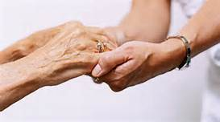
Monsieur ANDRY Jean
Monsieur MORICET Michel

JOURNAL DE LA RESIDENCE
Pour faire vivre ce journal,
Nous faisons appel aux résidents, aux familles
ainsi qu’au personnel afin de recueillir et de rédiger
Des articles pour
« LA GAZETTE DE LA PIE»
Le comité se réunit tous les Vendredis de 10h30 à 12h
N’hésitez pas à participer à la rédaction de votre gazette pour partager :

Des souvenirs
Des jeux
Des recettes
Chansons poésies
Histoires drôles etc.…
Les membres du comité : Madame GRIMAL, Madame RIOU, Monsieur LECOCQ,
Madame PANNECIERE, Madame PAPILLON.
et votre animatrice Hélène.
Avec la participation de Madame MERRIEN, Monsieur ADJALI et
Madame DELEURME.

Le comité de rédaction du journal
LE COIN DES RESIDENTS
Visite du Conservatoire de Palaiseau

En ce Samedi 10 novembre 2018, nous avons eu le bonheur de recevoir des musiciens du Conservatoire de Palaiseau.
Ils nous ont offert un petit concert, avec des airs de différents artistes classiques et d’autres un peu plus moderne.
Nous aimons beaucoup leurs visites qui nous permettent de rencontrer les musiciens de tous âges.
Nous les attendons l’année prochaine pour d’autres rencontres.
Merci à eux de penser à nous.

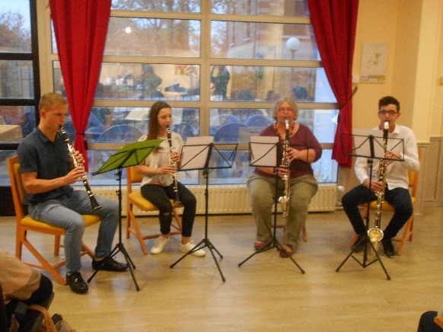

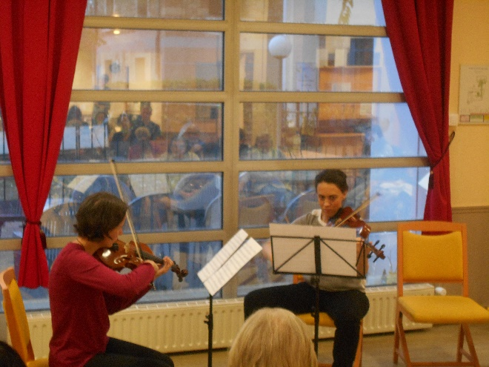
Le comité de rédaction du journal

Poésie et Rêve

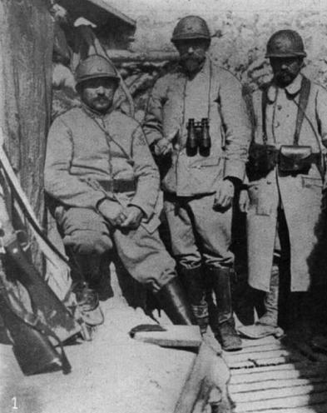

poilus

Souvenir des poilus,
Soldats dans les tranchées,
Vous vous êtes battus
Pour notre liberté.

Faim, soif et maladie,
Mines, gaz, baïonnettes,
Angoisse, peur et cris
Vous font perdre la tête.

Trop de gueules cassées,
Avec l’espoir au cœur
Et tant de mutilés
Après autant d’horreurs.

Pour vous un grand merci,
Vos batailles gagnées
Au-delà de vos vies,
Armistice signé.

Denise , Charlène, Annick, Françoise, Christiane, M.-Françoise
Pie Voleuse, 14 juin 2018-08-10
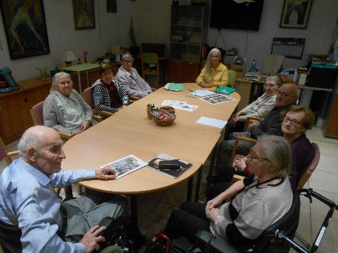
Poésie et Rêve

ATELIER POESIES A LA PIE
Animé par Madame POULAIN
(Marie-Françoise POULAIN, présidente de l’association Poésie et Rêve)

Dans le cadre du Centenaire de la Grande Guerre, les résidents de la Pie Voleuse vous présentent deux poèmes de leur création en hommage aux poilus.

Après tant de morts,
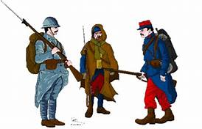
Quelle atrocité,
Cruels corps à corps,
Pour la liberté.

Argonne et Verdun,
Dinan, Douaumont,
Tragique destin,
Pour notre nation.
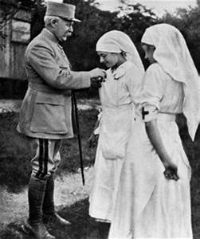
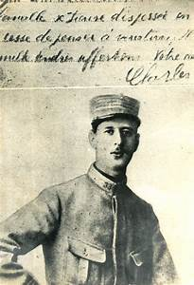
Merci Clémenceau
Et Charles de Gaulle
Honneur au drapeau,
A chacun son rôle.

Femmes courageuses,
Au grand dévouement,
Toujours amoureuses,
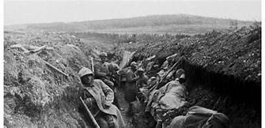
Conjurant le temps.

N’oublions jamais,
Cette grande guerre,
Et paix désormais,
Sur toute la terre.

Atelier poésies du jeudi 22 novembre 2018 : Madame Abrassart, Monsieur Le bas, Monsieur Lefeunteun, Madame Rioux, Madame Grimal, Madame Pannecière, Madame Barbet, Madame papillon, Hélène et Madame Poulain.
EVELYNE A VOTRE ECOUTE
DE LA DECOUVERTE DE LA SOPHROLOGIE .... A LA PRATIQUE...

Un groupe de résidents sont fidèles maintenant à l'activité sophrologie, une méthode basée sur
"L 'HARMONISATION DU CORPS ET DE L'ESPRIT"
Les ateliers qui ont lieu le mercredi, une fois par mois ou l'on fait des exercices
Simples pour favoriser la détente, la respiration et la concentration

Mercredi 14 novembre, nous avons abordé un sujet cher à tous : le sommeil !
Comment retrouver le sommeil par soi-même ?
Quelques conseils pratiques pour bien préparer le sommeil ont fait place à un moment de relaxation basé sur des ressentis, des sensations corporelles comme la chaleur, la pesanteur : de bonnes conditions pour faciliter l'endormissement

La sophrologie permet d'activer les capacités que nous avons en nous (mémoire, concentration, imagination...) pour mieux s'adapter aux changements.
Elle permet aussi de développer sa conscience, de renouer le contact avec le positif, être plus présent à soi même , ressentir son corps (ses sensations) autrement que dans la douleur.
Les séances sont adaptées au rythme et aux possibilités de chacun, dans la bienveillance pour que ce soit un temps de BIEN ETRE et de partage.
Je vous donne Rendez-vous mercredi 12 décembre à 14h30
Evelyne bénévole Activités Loisirs de la Pie Voleuse
ASSOCIATION ACTIVITES/LOISIRS DE LA PIE VOLEUSE

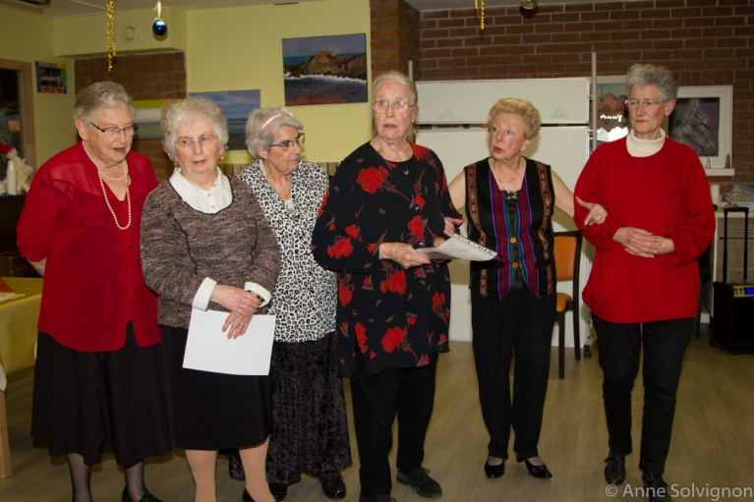

Connaissez-vous notre existence ?!
Notre association est composée de bénévoles dynamiques et joviaux. Elle existe depuis 1983.
Nous animons des ateliers de chants et de jeux 2 après-midis par semaine, et offrons sorties et cadeaux aux résidents.
Notre légendaire bonne volonté a attiré une trentaine d’adhérents cette année, qui participe aux Portes Ouvertes annuelles apportant leur créativité, leur présence et leurs dons (fruits pour les confitures de Mamie Charlotte, tissus pour la confection de poupées et autres créations, et objets divers pour la mise en vente) au profit de l’association.
Cette recette permet d’offrir aux résidents animations festives, cadeaux, et une sortie restaurant chaque année.
Nous faisons appel à votre bonne volonté pour agrandir notre groupe associatif amical et convivial.
Venez nous rejoindre comme vous êtes, par votre présence, par vos dons (16€ d’adhésion suffisent) - juste un acte de présence ouvre la maison de retraite La Pie Voleuse sur l’extérieur et apporte de la joie, de la nouveauté et des sourires !
Merci d’avance … et à bientôt !
LES BENEVOLES
Vous donnent rendez-vous le Mardi 15 janvier 2019 à 15h pour un après-midi festif à La Pie Voleuse

Madame RICHARD Charlotte Présidente de l’Association
DONNER UN PEU DE SON TEMPS

Vous souhaitez consacrer un peu de votre temps à aider les autres ?
L’association « Visite des malades dans les établissements hospitaliers » recherche des bénévoles.

Vous pouvez ainsi visiter des personnes malades, âgées ou en situation de handicap
Dans leur établissement de résidence, quelques heures par semaine le jour de votre choix.

Une action simple et enrichissante aussi bien pour les visiteurs que les pensionnaires. Ces visites peuvent se faire sur plusieurs établissements d’Essonne et notre EHPAD la Pie Voleuse.

CINEPAL
LE CINEMA DE PALAISEAU
LUNDI 3 DECEMBRE 2018 à 14h
« PHOTO DE FAMILLE»

Avec Vanessa Paradis, Camille Cottin, Jean-Pierre Bacri
Gabrielle, Elsa et Mao sont frères et sœurs, mais ne se côtoient pas. Surtout pas. La première est « statue » pour touristes, au grand dam de son fils ado. Elsa, elle, est en colère contre la terre entière et désespère de tomber enceinte. Et Mao, game designer de génie chroniquement dépressif, noie sa mélancolie dans l’alcool et la psychanalyse. Quant à leurs parents, Pierre et Claudine, séparés de longue date, ils n’ont jamais rien fait pour resserrer les liens de la famille. Pourtant, au moment de l’enterrement du grand-père, ils vont devoir se réunir, et répondre, ensemble, à la question qui fâche : « Que faire de Mamie ? »

AGENDA DES ANIMATIONS DU MOIS DE DECEMBRE 2018
 | MATIN | APRES-MIDI
SAMEDI 1er  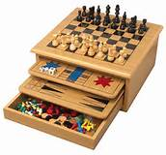 |  | Jeux de société à votre disposition  Dans la Salle d’animation
DIMANCHE 2 | 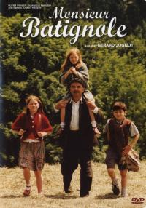 | 15h Ciné-club  «Monsieur Batignole »  Avec Gérard Jugnot  Salle d’animation
LUNDI 3 | 11h à 11h45  Rencontre avec soi-même par la méditation  Avec Hélène  Salle d’animation | 14h à 15h Moment détente et écoute musicale  Avec Hélène salon 1er étage  15h30 Atelier Créatif  avec Hélène  Salle d’animation  15h30 à 16h30 Rencontre Tricot  Animé par Madame Barret  Salle d’animation
MARDI 4 | 10h30 Promenade dans le jardin et visite aux poules  Avec Hélène | 14h30 Animation chants  Avec les bénévoles  P.A.S.A  14h Atelier préparation des fêtes de Noël  Avec Hélène  Salon 1er étage et RDC
MERCREDI 5 | 11h à 12h  Atelier Gymdouce  avec Guillaume  Salle d’animation | 14h Maquillage enfant sur visage  Salle d’animation  15h spectacle  « LES LEGENDES DU ROYAUME DU NORD »  Salle à manger du RDC  16h Goûter avec le passage du Père Noël
JEUDI 6 | 10h30 Revue de presse  Avec Hélène  Salle d’animation | 14h Atelier préparation du Marché de Noël  Avec Hélène  Salle d’animation
VENDREDI 7 | RENDEZ-VOUS A PARTIR DE 14h30  A l’Accueil et en salle d’animation  Au programme : des stands de bijoux, miel, produits du monde et les confitures faites par les résidents.
SAMEDI 8 | 10h30  Comité de rédaction du journal  avec Hélène  Salle d’animation | 14h30 jeux de mémoire  avec Hélène  16h les petites histoires d’Hélène  Salle d’animation
DIMANCHE 9 |  | 15h Ciné-club  «TANGUY »  Avec Sabine Azema et André Dussolier  Salle d’animation
LUNDI 10 |  | 14h à 15h Atelier musicothérapie  Salon 1er étage  15h30 Ciné-club  « JEUX INTERDITS»  Avec Brigitte Fossey  Salle d’animation
MARDI 11 | 10h30 Promenade dans le jardin et visite aux poules  Avec Hélène  10h15  Séance de relaxation  avec Nathalie  salle d’animation | 14h30 Animation chants  Avec les bénévoles  Salon 1er étage  14h30-15h30 Atelier d’expressions corporelles en musique  Avec Margaux et Hélène  salon du P.A.S.A  16h La ronde des mots  avec Hélène  Salle d’animation 6
MERCREDI 12  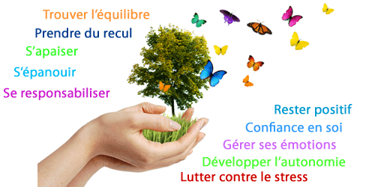 | 11h à 12h  Atelier Gymdouce  avec Guillaume  Salle d’animation | De 14h30 à 15h30  Séance  du bien être par la Sophrologie  Avec Evelyne  Salle d’animation
JEUDI 13 | 10h30 Revue de presse  Avec Hélène  Salle d’animation | 14h à 15h Moment détente et écoute musicale  Avec Hélène salon 1er étage  14h15 Atelier Poésies  Avec Madame poulain  Salle d’animation
VENDREDI 14 | Banquet de fin d’année  Salle Guy Vinet  Départ à 11h30 retour à 16h30  Inscription auprès d’Hélène | 15h Ciné-club  «AH SI J’ETAIS RICHE »  Avec J-P Darroussin  Salle d’animation
SAMEDI 15 |  | Jeux de société à votre disposition  A l’accueil
DIMANCHE 16 |  | 15h Ciné-club  «JACQUOU LE CROQUANT »  Film de Laurent Boutonnat  Salle d’animation
LUNDI 17 | 11h à 11h45  Rencontre avec soi-même par la méditation  Avec Hélène  Salle d’animation | 15h Spectacle offert par la Mairie de Palaiseau, Concert de Noël.  Avec Daria Aymé-Martin, Mezzo-Soprano  Salle à manger du RDC
MARDI 18 | 10h30 Promenade dans le jardin et visite aux poules  Avec Hélène  10h15  Séance de relaxation  avec Nathalie  salle d’animation | 14h30 Animation chants animé par Monsieur LEDUCQ et accompagné par les bénévoles et les animatrices  Salon du P.A.S.A  14h30-15h30 Atelier jeux d’adresse  Avec Hélène salon 1er étage
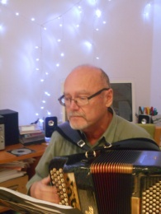  MERCREDI 19 | 11h à 12h  Atelier Gymdouce  avec Guillaume  Salle d’animation | 15h30 à 16h30 Animation musicale  Avec Monsieur Schaff  Salon 1er étage  De 14h à 15h  Soins et Massage des mains  Avec Hélène  Salon 1er étage  A partir de 16h30  Jeux de société  Avec Hélène  salle d’animation
JEUDI 20 | 10h30 Revue de presse  Avec Hélène  Salle d’animation | 15h Spectacle de magie  Offert par la société de restauration R2C  Salle à manger du RDC
VENDREDI 21 | 11h à 12h  Moment discussion-détente  Avec Hélène  Accueil de jour | 15h Fête des Anniversaires du mois  Animés par Jean-Michel AJM Spectacle  Salle à manger du RDC
SAMEDI 22 |  | Jeux de société à votre disposition  Dans la Salle d’animation
DIMANCHE 23 |  | 15h Ciné-club  «ALEXANDRE »  Avec Angéline Jolie  Salle d’animation
LUNDI 24 |  | 15h Célébration de la messe de Noël  Salle d’animation  16h  Rencontre Tricot  Animé par Madame Barret  Salle d’animation
MARDI 25 |  | 15h Ciné-club  « LES OISEAUX SE CACHENT POUR MOURIR » 1er épisode  Avec Rachel Ward et Richard Chamberlain  Salle d’animation
MERCREDI 26 | 11h à 12h  Atelier Gymdouce  avec Guillaume  Salle d’animation | 15h Ciné-club  « LES OISEAUX SE CACHENT POUR MOURIR » 2ème épisode  Avec Rachel Ward et Richard Chamberlain  Salle d’animation
JEUDI 27 |  | 15h Ciné-club  « LES OISEAUX SE CACHENT POUR MOURIR » 3 ème épisode  Avec Rachel Ward et Richard Chamberlain  Salle d’animation
VENDREDI 28 |  | 15h Ciné-club  « LES OISEAUX SE CACHENT POUR MOURIR » 4ème épisode  Avec Rachel Ward et Richard Chamberlain  Salle d’animation
SAMEDI 29 |  | Jeux de société à votre disposition  Dans la Salle d’animation
DIMANCHE 30 |  | 15h Ciné-club  « LA CAGE DOREE »  Avec Rita Blanco salle d’animation
LUNDI 31 | 11h à 11h45  Rencontre avec soi-même par la méditation  Avec Hélène  Salle d’animation | 14h à 15h Moment détente et écoute musicale  Avec Hélène salon 1er étage  14h30 Les petites histoires d’Hélène  Légendes et coutumes sur Noël  Avec Hélène  Salle d’animation

CARNET DU MOIS
En ce mois de décembre, nous souhaitons un très bon anniversaires à :
Madame RIOU Christiane née le 02 décembre
Madame GRIMAL Claudine née le 03 décembre
Madame MAYZAUD Alice née le 04 décembre
Madame GIRARD Jacqueline née le 04 décembre
Monsieur DINE Bernard né le 05 décembre
Madame JUHEL Jeannine née le 11 décembre
Madame JOSSE Léone née le 15 décembre
Monsieur TAHERALY Saifudine né le 17 décembre
Madame LECOCQ Andrée née le 21 décembre
Monsieur LEBAS Charles né le 21 décembre
Madame EMERY Régine née le 22 décembre
Monsieur PELLE Guy né le 24 décembre
Madame PARFUS Ginette née le 26 décembre
Madame COLIN Denise née le 27 décembre
Madame ABRASSART Denise née le 30 décembre
Madame DIAWARA Maro née le 31 décembre
*********************************************************
Les Anniversaires du mois seront fêtés le
VENDREDI 21 DECEMBRE 2018
Animés par Jean-Michel AJM spectacle
A partir de 15h dans la salle à manger du RDC

Toute l’équipe de la pie Voleuse a le regret
De vous annoncer le décès de :

Madame SCALABRIN Fernande

Pour la 1ère fois à La Pie Voleuse,
Nous vous invitons à venir nombreux
Au marché de Noël

Le Vendredi 7 décembre 2018
A partir de 14h30
A l’accueil et dans la salle d’animation
*
Miel, bijoux, produits du monde et les confitures faites par les résidents

R2C Vous propose
Les menus du mois
Du 14 janvier au 24 février 2019

Les personnes souhaitant faire un changement de plat dans les menus, des imprimés sont à votre disposition à l’accueil.

